Муниципальное автономное общеобразовательное учреждение «Лицей»

Методическая разработка урока литературного чтения в начальной школе

Составитель: учитель начальных классов МАОУ «Лицей»
Чудиновских Людмила Владимировна

2023 г.

Пояснительная записка

Направленность: Урок литературного чтения во 2 классе
Тема урока: К.Г.Паустовский «Барсучий нос».
Тип урока: Урок обобщения и систематизации знаний.
Цель урока: формирование активной читательской позиции.
Задачи урока:
1) формировать навыки правильной читательской и речевой деятельности;
2) совершенствовать умения работать с текстом;
3) развивать мышление и творческие способности учащихся;
4) воспитывать интерес к чтению, наблюдательность, любовь к природе.
Универсальные учебные действия:
Предметные: составлять краткий план текста; осуществлять поиск необходимой информации в книге, ориентироваться в учебной и научно-познавательной книге.
Личностные: Формировать умение высказывать своё отношение к героям, выражать свои эмоции; развитие мотивации к обучению и целенаправленной познавательной деятельности; умение оценивать поступки в соответствии с определённой ситуацией; проявлять интерес к изучению темы, проявлять желание определять полезность книги и представлять свою позицию.
Регулятивные: Корректировать выполнение задания в соответствии с планом, условиями выполнения, результатом действий на определенном этапе;
формировать умение прогнозировать предстоящую работу (составлять план) и умение осуществлять познавательную и личностную рефлексию.
Познавательные: Формировать умение извлекать информацию из схем, иллюстраций, текстов; представлять информацию в виде схемы; умение на основе анализа объектов делать выводы; умение обобщать и анализировать информацию определять значимость художественного текста
Коммуникативные: Выполняя различные роли в группе, сотрудничать в совместном решении проблемы (задачи).
Отстаивать свою точку зрения, соблюдая правила речевого этикета, формировать умение слушать и понимать других, умение строить речевое высказывание в соответствии с поставленными задачами и оформлять свои мысли в устной форме;
умение с достаточной точностью и полнотой выражать свои мысли.
Средства обучения: учебник "Литературное чтение", толковый словарь С.И. Ожегова, портрет писателя, выставка книг, презентация, карточки для работы в группах, аудиофайл с записью выразительного чтения произведения.
Форма работы: Коллективные способы обучения - работа в группах малого состава.
Содержание
Актуальность. Читательская компетентность учащихся начальной школы – это сформированная у детей способность к целенаправленному индивидуальному осмыслению литературных произведений. Поэтому уроки литературного чтения должны быть построены таким образом, чтобы обучающиеся могли по прочитанному тексту делать определённые выводы, формулировать главную мысль произведения, уметь работать над содержанием произведения и быть активным, думающим читателем.
В данной работе представлена методическая разработка урока литературного
чтения во 2 классе по теме: К.Г. Паустовский «Барсучий нос» в соответствии с требованием образовательного стандарта, с подробным описанием хода урока по этапам. К уроку прилагается технологическая карта. Данный урок имеет чётко сформулированные задачи, для решения которых необходимо привлечение знаний из других предметов, что позволяет обеспечить высокую активность работы обучающихся и повысить интерес в применении знаний из других областей.
На уроке применяются следующие технологии: коллективные способы обучения – работа в группах по выбору; используется проблемный диалог, информационно – комуникационные технологии, присутствуют методы и приёмы для развития креативного мышления. На данном уроке обучающиеся устанавливают причинно – следственные связи каждого события, анализируют поступки и поведение героев и определяют способы выхода из сложившейся ситуации. Данные приёмы интегрированы из предмета междисциплинарного обучения. В методической разработке представлено развитие функциональной грамотности через формирование компонентов читательской и естественно-научной составляющей. Обучающиеся обобщают и систематизируют знания с опорой на художественный текст и соотносят полученные знания с реальной жизнью и собственным опытом.
Методическая разработка сопровождается мультимедийной презентацией. Материал данной работы могут использовать в своей работе учителя начальных классов.

Урок литературного чтения в начальной школе
К.Г.Паустовский «Барсучий нос»

Хоть выйди ты не в белый свет, а в поле за околицей,-
Пока идешь за кем-то вслед, дорога не запомнится.
Зато куда б ты не попал и по какой распутице,
Дорога та, что сам искал, вовек не позабудется.
Николай Рыленков

Самоопределение к деятельности.
Учитель читает стихотворение под музыку.

Не привыкайте к чудесам - Приглядывайтесь к облакам,
Дивитесь им, дивитесь! Прислушивайтесь к птицам,
Не привыкайте к небесам, Прикладывайтесь к родникам,
Глазами к ним тянитесь. Ничто не повторится.

За мигом миг, за шагом шаг
Впадайте в изумленье.
Все будет так
Через одно мгновенье.
-Мы начинаем урок литературного чтения. Я неслучайно прочитала вам это стихотворение, ведь удивительные события случаются в рассказах, которые мы читаем на уроках литературного чтения.

- Актуализация знаний
-Как называется раздел, который мы сейчас изучаем?
  - Люби все живое.
-Над каким произведением мы работали на прошлых уроках?
  - «Барсучий нос» Константина Георгиевича Паустовского.
-Дома вам надо было научиться выразительно читать первую часть рассказа.
-Пойдет читать (ученик), а вы внимательно слушайте, следите по тексту и будьте готовы оценить домашнее чтение по известным критериям: критерии у детей в справочнике)
  - выразительность,
  - безошибочное чтение,
  - чтение целыми словами.
-Оцените чтение.
- … читал, ему можно поставить …, потому что….
-Какой уголок описан в рассказе?
- Мещерский край, уголок недалеко от Москвы между Рязанью и Владимиром. Это любимое место писателя.
-Как открыл Паустовский этот край?
- Паустовскому в магазине завернули пачку чая в кусок карты, на котором был Мещёрский край.
-Кому из вас захотелось там побывать? Почему?
- Автор очень красиво описывает природу.
-Какие средства выразительности использовал Паустовский для передачи картин природы?
- Сравнения,
- эпитеты,
- олицетворения.
-Изобразительные средства - помогают нарисовать словами так, чтобы читатель представил картину.
-Выразительные средства - потому что они выражают отношение автора к описываемому и дают нам почувствовать это отношение.
-На прошлом уроке рассказ Паустовского был разбит на части, и мы составили план рассказа.
-Прошу выйти к доске ученика и расположить пункты плана в нужной последовательности. (На доске пункты плана расположены неправильно)
- Осенняя рыбалка на лесном озере.
- Наблюдательный мальчик.
- Любопытный барсук.
- Лекарство от ожога.
- Встреча через год.
В это время звучит вопрос.
-Что отражает план?
- План отражает последовательность развития событий.
-Домашнее задание у вас было вдумчиво прочитать всё произведение по частям. Знание содержания, план рассказа вам поможет сегодня на уроке.
-Скажите, а какая работа у нас была проведена по произведению?
- Мы его читали.
- Находили эпитеты, сравнения, олицетворения.
- Объясняли смысл непонятных слов.
- Составляли план.
-Достаточно ли этого? Попробуйте сформулировать то, над чем мы будем работать на уроке.
- Постараемся определить главную мысль произведения.
- На доске появляется запись:

Определить ГЛАВНУЮ МЫСЛЬ произведения.

- Постановка учебной задачи.

-Итак, в ходе урока мы должны…
- Определить основную мысль произведения.
-И не случайно, именно так Паустовский выстроил свое произведение; такая последовательность помогает раскрыть секрет рассказа.
-Для того, чтобы справиться с заданием, мы сегодня будем работать в группах. Ребята, не забывайте о правилах работы в группе (Правила есть у каждой группы на парте).
Выполнить задание вам поможет:
    - содержание произведения;
    - умение находить нужную информацию в тексте;
    - а главное, при защите ответа группы умейте доказать свою точку зрения.

- Обобщение и систематизация знаний.

Работа в группах. Все ребята разделены на группы. В каждой группе есть командир. Пять минут все группы работают самостоятельно. Если нужна помощь, то ребята поднимают сигнал: «Красную ладошку», если работа закончена, то сигнализируют «Зелёной ладошкой». В группе задания раздаются командиром по количеству учеников, указанных вверху карточки.
Отчет. Каждая группа готовит отчёт о проделанной работе. Вывод от каждой группы поможет определить главную мысль произведения.
(У каждой группы свой цвет бейджиков и задание на картоне такого же цвета)
Отчеты групп.
1 группа.
- У нашей группы было задание найти изобразительно-выразительные средства, которые использует автор в 1 части. Вот, что у нас получилось.

Задание группе № 1
Найти в первой части рассказа изобразительно – выразительные средства языка.
Карточка №1

2 человека
Найти в первой части рассказа ЭПИТЕТЫ.
Паустовский пишет:
______________ вода
_________________ облака,
_______________ ________________ воздух, _____________________ звёзды,
______________ леса.
Это …………………………
Они помогли Паустовскому нарисовать картину …………………………….. осени.

То, что получается после выполнения*
2 человека
Найти в первой части рассказа ЭПИТЕТЫ.
Паустовский пишет:
голубая вода
далекие облака,
синий густой воздух, низкие звёзды,
_облетевшие леса.
Это эпитеты
Они помогли Паустовскому нарисовать картину поздней осени.

- Эти эпитеты помогли нам представить и облака, и звезды, и леса.

Карточка №2

2 человека
Найти в первой части рассказа СРАВНЕНИЯ.
Паустовский использует следующие сравнения:
Вода казалась чёрной, как _______________,
глаза ершей похожи ______________________
зубы щуки, как __________________________
Автор применил сравнения, чтобы учить читателя ……………………………………
1 гр.

То, что получается после выполнения*
2 человека
Найти в первой части рассказа СРАВНЕНИЯ.
Паустовский использует следующие сравнения:
Вода казалась чёрной, как деготь,
глаза ершей похожи _на две маленькие луны
зубы щуки, как иглы
Автор применил сравнения, чтобы учить читателя
видеть необычное в обычном
Карточка №3

2 человека
Найти в первой части рассказа ОЛИЦЕТВОРЕНИЯ.
Об осени автор говорит _______________
О звёздах Паустовский пишет, что они _____________ и _____________
как будто они живые.
Этот приём называется ____________________
Олицетворения подсказывают нам, что природа живая, как человек

То, что получается после выполнения*
2 человека
Найти в первой части рассказа ОЛИЦЕТВОРЕНИЯ.

Об осени автор говорит она стояла
О звёздах Паустовский пишет, что они шевелились и дрожали
как будто они живые.
Этот приём называется олицетворение
Олицетворения подсказывают нам, что природа живая, как человек

Вывод нашей группы:
Используя сравнения, эпитеты, олицетворения Паустовский позволяет увидеть прекрасное в природе.

-Да! – Чтобы мы смогли разглядеть все мелочи, которыми прекрасна природа, услышать звуки, почувствовать запахи и насладиться этим.
-Чтение рассказов Паустовского оказывает такое же влияние на читателя как выезд на природу после длительного пребывания в городе.

- 1-ый вывод, появляется на доске, выделенные слова напечатаны на цветных листочках.

ПРЕКРАСНОЕ
Увидеть в природе.
1 гр.

-Обязательно ли надо ехать в далекий Мещерский край, чтобы полюбоваться красотой природы? Сейчас мы посмотрим окрестности нашего города и убедимся в том, насколько они хороши.
(Под музыку дети смотрят слайды окрестностей города) Приложение 2
-Вы узнали эти места?
- Это окрестности нашего города, они тоже очень красивы.
-Что происходит с душой человека, когда он умеет видеть красоту природы?
- Человек становится добрее, такой человек не способен на плохой поступок.
-Посмотрите вокруг внимательными глазами, и вы увидите красоту родного края.

- Найдите во второй части рассказа предложение, которое подскажет нам, а правильное ли впечатление возникло у нас от картины природы, описанной в первой части.
- Все, что окружало нас, было необыкновенным!
-Это описание включено в другую часть неслучайно: необыкновенная природа, необычный мальчик и читатель ждет необычайных событий.
-Кто еще, кроме рассказчика, умел видеть красоту окружающего мира?
- Мальчик.
- О мальчике нам расскажут ребята из второй группы.

2 группа.
- У нашей группы было задание:

Задание группе № 2

Используя содержание второй части подготовить характеристику мальчика.

Карточка №4

2 человека
Найти во второй части информацию о мальчике и сформулировать вывод.

Мальчик

Мальчик наш ……………………………..
………………………………
……………………………….

Это говорит о том, что
Мальчик хорошо переносил …………..
………………………и ……………………….
Он, хоть и маленький, а ……………………………..
………………………………
был привычен в лесу

……………………………….
……………………………….

Из этого следует, что

То, что получается после выполнения*

2 человека
Найти во второй части информацию о мальчике и сформулировать вывод.

Мальчик

Возраст мальчика всего 9лет .......................
Мальчик наш ровесник, он нам близок и интересен

Это говорит

Это говорит о том, что
Он, хоть и маленький, а привычный к условиям, терпеливый, знал, что осенью по утрам очень холодно ……………………………..
………………………………
был привычен в лесу

……………………………….
……………………………….
Мальчик хорошо переносил ночевки в лесу и холод
холод……………………….

Из этого следует, что

- Взрослые не боялись брать мальчика с собой в лес, они были уверены, что он сможет провести холодные осенние ночи в лесу.

Карточка №5

2 человека
Найти во второй части подтверждение того, что мальчику интересна природа.
Мальчик гораздо лучше взрослых …
………………………
…………………….

Он……………………………..
………………………………
……………………………….
………………………………

Это говорит о том, что

Каждый день он придумывал новое:
слышал …………
………………………
видел ……………..

Он любит природу ……………………………..
………………………………
……………………………….
……………………………….

Из Из этого следует, что

То, что получается после выполнения*

2 человека
Найти во второй части подтверждение того, что мальчику интересна природа.
Мальчик гораздо лучше взрослых
все замечал и все рассказывал.
…………………….

Он наблюдательный, любознательный, все замечающий, ему интересна природа
………………………………
……………………………….
………………………………

Это говорит
о том, что
Каждый день он придумывал новое:
Слышал, как шептались рыбы (они у него живые)
Видел, как муравьи устроили паром через ручей
Он любит природу, умеет слышать, видеть и замечать интересное. Он много знает, знает как устроен паром.

……………………………….
……………………………….

Из этого следует,
что

- Красота природы завораживает мальчика и остается в его душе.
- Наблюдательный человек много видит и подмечает.

Карточка №6

2 человека
Найти в тексте рассказа, что мальчик увидел и услышал первый.
Мальчик
ПЕРВЫЙ

Он УСЛЫШАЛ
……………………………….
Он УВИДЕЛ КАК БАРСУК ……………………………..

………………………………

Вывод нашей группы:
То, что мы нашли в рассказе о мальчике говорит о том, что он ……………………….
……………………………………………… ……………………………….

То, что получается после выполнения*

2 человека
Найти в тексте рассказа, что мальчик увидел и услышал первый.

Мальчик
ПЕРВЫЙ

Он УСЛЫШАЛ фырканье зверя и зашипел на нас

Он УВИДЕЛ, КАК БАРСУК лечит свой нос

……………………………….
………………………………

Вывод нашей группы:
То, что мы нашли в рассказе о мальчике, говорит о том, что он наблюдательный, любознательный, замечающий интересное в природе, у него огромное желание познать природу и он не равнодушный.

-Почему автор ввел в рассказ мальчика?
- Мальчик наш ровесник.
- Природа близка мальчику.
- Через мальчика показан интерес ко всему в природе.
- Он не равнодушен к жителям леса и барсуку.

- 2- ой вывод, появляется на доске, выделенные слова напечатаны на цветных листочках.

НАБЛЮДАТЕЛЬНЫЙ
НЕРАВНОДУШЕН
человек к природе.
2 гр.

Динамическая пауза. Ребята под музыку выполняют физкультурную разминку.

-О чьей судьбе беспокоится мальчик? О судьбе барсука.

3 группа
- У нашей группы было задание:
Задание группе № 3

Используя содержание третьей части рассказать о барсуке и о том, что с ним случилось.
Карточка №7

1 человек
Найти в третьей части описание внешнего вида барсука. Приклеить необходимые слова.
(описать зверька, используя слова)

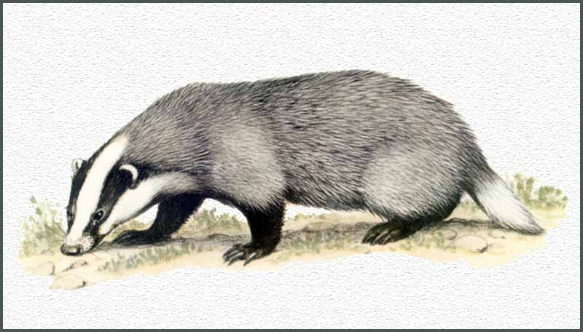

НОС

БАРСУК
ШКУРКА
ГЛАЗКИ
МОРДА
ПОЛОСАТАЯ
МОКРЫЙ, ЧЁРНЫЙ,
ПОХОЖИЙ НА СВИНОЙ ПЯТАЧОК

ОСТРАЯ
ЧЁРНЫЕ, ПРОНЗИТЕЛЬНЫЕ

МАЛЕНЬКИЙ

Такой .............. и ................ зверёк. Барсук ....................... и ................. нам.
Он вызывает ....................................у читателя.

То, что получается после выполнения*

Найти в третьей части описание внешнего вида барсука. Приклеить необходимые слова.
(описать зверька, используя слова)

НОС

МОКРЫЙ, ЧЁРНЫЙ,
ПОХОЖИЙ НА СВИНОЙ ПЯТАЧОК
ШКУРКА
БАРСУК
МОРДА
ГЛАЗКИ
МАЛЕНЬКИЙ
ЧЁРНЫЕ, ПРОНЗИТЕЛЬНЫЕ
ПОЛОСАТАЯ
ОСТРАЯ
Такой приятный, милый и симпатичный зверёк. Барсук приятен и интересен нам. Он вызывает симпатию у читателя.

Карточка №8

1 человек
Используя текст третьей части, вписать пропущенные глаголы.
Зверь ……………….из травы мокрый чёрный нос.
Нос долго ………… воздух и …………от жадности.
Потом из травы …………. острая чёрная морда.
Из зарослей ……….. маленький барсук.
Он ……… лапу и внимательно …….. на меня.
Так много слов действий использует Паустовский, чтобы показать, что барсук .................................................................
Он симпатичен нам не только внешним видом, но и …………………………………………….

То, что получается после выполнения*

1 человек
Используя текст третьей части, вписать пропущенные глаголы.
Зверь высунул из травы мокрый чёрный нос.
Нос долго нюхал воздух и дрожал от жадности.
Потом из травы показалась острая чёрная морда.
Из зарослей вылез маленький барсук.
Он поджал лапу и внимательно смотрел на меня.
Так много слов действий использует Паустовский, чтобы показать, что барсук действует как любопытный малыш
Он симпатичен нам не только внешним видом, но и своим внутренним содержанием, ему все интересно, ему интересен мир людей, также как мальчику интересен мир животных.

Карточка №8

1 человек
Рассказать, что случилось с барсуком.

Подумайте, что заставило барсука совершить опрометчивый поступок?

Выбрать причину
и приклеить на схему.
любопытство
трусость
жадность

осторожность
желание повеселиться

То, что получается после выполнения*

СОБЫТИЕ

Барсук обжег нос

ПРИЧИНА

любопытство

- Любопытство и желание попробовать вкусное, неизвестное лакомство было сильнее страха перед людьми.

Карточка №9

1 человек
Подчеркните в предложениях слова, которые указывают на то, как больно было барсуку.
Барсук взвизгнул и с отчаянным воплем бросился обратно в траву.
Он бежал и голосил на весь лес, ломал кусты и плевался от негодования и боли.
Все подчёркнутые слова, говорят о том как ………………………………………..
Автор не случайно выбирает слово, ГОЛОСИЛ, чтобы передать
……………....................................................................................

То, что получается после выполнения*

1 человек
Подчеркните в предложениях слова, которые указывают на то, как больно было барсуку.
Барсук взвизгнул и с отчаянным воплем бросился обратно в траву.
Он бежал и голосил на весь лес, ломал кусты и плевался от негодования и боли.
Все подчёркнутые слова, говорят о том как было больно барсуку.
Автор не случайно выбирает слово, ГОЛОСИЛ, чтобы передать,
показать словами сильную боль. Автор помогает читателю представить боль от ожога.

Карточка №10

2 человека
Соедините стрелочками поведение лесных обитателей.
испуганные
лягушки
ударила у самого берега

без времени заорали
птицы
всполошились
пудовая щука

На озере началось …………………….
Такое поведение обитателей леса и озера говорит о том, что сама природа………...
Вывод нашей группы: ………………..

То, что получается после выполнения*

2 человека
Соедините стрелочками поведение лесных обитателей.
испуганные
лягушки
ударила у самого берега

без времени заорали
птицы
всполошились
пудовая щука
На озере началось смятение.
Такое поведение обитателей леса и озера говорит о том, что сама природа сочувствует барсуку.
Вывод нашей группы: наблюдая, можно увидеть удивительное в природе.

-Когда мы читали рассказ, удивило нас это событие?
-Жизнь, окружающая нас, бывает удивительнее самых волшебных сказок.

- 3- ий вывод, появляется на доске, выделенные слова напечатаны на цветных листочках.

УДИВИТЕЛЬНОЕ
Увидеть в природе.
3 гр.

4 группа.

- У нашей группы было задание:

Задание группе № 4

Узнать из четвёртой части,
кто сочувствовал барсуку, и записать рецепт лечения ожога.

Карточка №11

2 человека
Закончите предложения:
Утром мальчик разбудил рассказчика и ……………………………………………….
Мальчик тянул рассказчика в лес………………
Он хотел доказать, что ………………………..

Это говорит о том, что мальчик беспокоился ………………………………..,
он искал …….……………………….

То, что получается после выполнения*

2 человека
Закончите предложения:
Утром мальчик разбудил рассказчика и рассказал о том, что видел, как барсук лечит нос.
Мальчик тянул рассказчика в лес.
Он хотел доказать, что не обманывает, что не придумал.
Это говорит о том, что мальчик беспокоился о судьбе барсука, думал о нем, он искал барсука, встал раньше всех.

- Мальчик наблюдательный, неравнодушный, он понял, что барсук будет где-то рядом, и думал, что сможет ему помочь.

Появляется доктор Айболит.
-Здравствуйте, ребята!
-Я доктор Айболит.
-Сегодня я спешил к вам на урок, потому что мне пришло сообщение, что барсук обжог свой нос и ему срочно требуется помощь.
-Я привез вам новейшие лекарства, чтобы вылечить барсука.
(Ученица из четвёртой группы вступает в диалог с доктором)

- Спасибо, доктор Айболит, из рассказа К.Г.Паустовского мы узнали, что природа сама подсказала барсуку, как лечит ожог.

Доктор Айболит:
-Как это здорово, что сама природа подсказала барсуку, как вылечить нос! Сегодня я узнал новый рецепт лечения ожогов у зверей!

Карточка №12

2 человека

Запишите природный рецепт лечения ожога

То, что получается после выполнения*
2 человека
Запишите природный рецепт лечения ожога

Барсук нашёл гнилой
сосновый пень

Потом
расковырял его

Засунул обожженное место
в мокрую холодную
труху

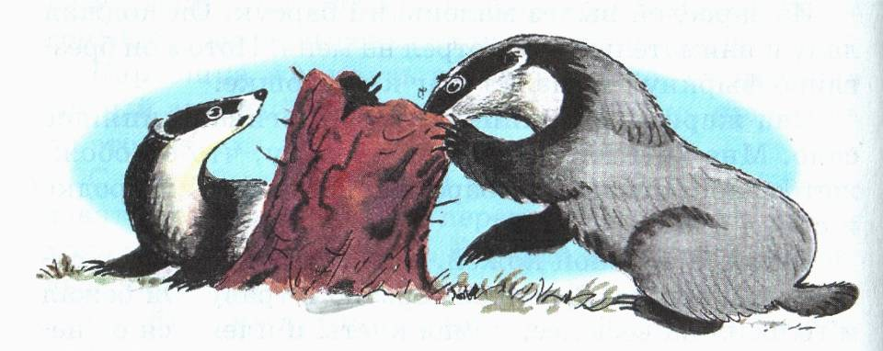

Неподвижно стоял и холодил обожженное место

Сама природа подсказала барсуку лекарство от ожога.
Важно: В дикой природе больные животные не могут обратиться за помощью к врачу. Поэтому они находят иные способы борьбы с недугами. В лесу нет ни медиков, ни эпидемиологов, которые разобрались бы в проблеме, поэтому действовать надо самостоятельно. И животные действуют: находя нужные «препараты».
Как Вы думаете: а почему барсук нашёл трухлявый пень, а не обычный? -Потому что ему там было прохладно.
- А кто из вас обжигался? Как вы действовали? (Небольшие ожоги можно остудить холодной водой.)
- Воти наш барсук остужал свой раненный нос. Сама природа подсказала ему это!
Карточка №13

2 человека
Подчеркните слова, которые показывают, что и героям рассказа, и нам читателям, жалко барсука.
Потом он сел и заплакал. Он смотрел на нас круглыми и мокрыми глазами, стонал и облизывал своим шершавым языком больной нос. Он как будто просил о помощи, но мы ничем не могли ему помочь.
Вывод нашей группы:
И мальчик, и рассказчик, и мы - читатели
………………………………………………

То, что получается после выполнения*
2 человека
Подчеркните слова, которые показывают, что и героям рассказа, и нам читателям, жалко барсука.
Потом он сел и заплакал. Он смотрел на нас круглыми и мокрыми глазами, стонал и облизывал своим шершавым языком больной нос. Он как будто просил о помощи, но мы ничем не могли ему помочь.
Вывод нашей группы:
И мальчик, и рассказчик, и мы - читатели
сочувствуем барсуку, мы переживаем за него!
Барсук не один со своей бедой (рядом еще один барсук), все обеспокоены судьбой барсука.

-И у вас бывает такое, когда вы болеете. Очень хочется, чтобы рядом оказалась мама и поддержала вас. Так и рядом с несмышлёным барсуком бегает и беспокоится ещё один маленький барсучок. Автор говорит нам, что барсук не один со своей бедой.
На доске дополняется схема.

СОБЫТИЕ

Барсук обжег нос

ПРИЧИНА

любопытство

Сочувствует рассказчик
Сочувствует природа

СЛЕДСТВИЕ

Сочувствует
мальчик
Сочувствуют
читатели

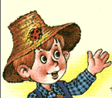
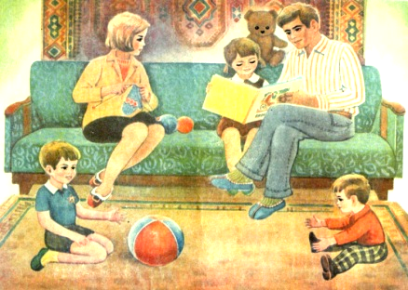

Учитель:
- Выбрав из текста слова, которые помогают нам почувствовать, насколько барсуку больно, мы с вами убедились, что писатель талантливый человек, мастер слова, т. к. сумел выбрать меткие, точные слова, вызывающие жалость к зверьку. А как же силу этих слов передать при чтении вслух? (интонацией)
- Чтение, которое помогает донести не только мысли, но и чувства автора называется художественным. Вот его то мы с вами сейчас послушаем.

Учащиеся слушают отрывок из произведения (Включается аудиофайл)

- Понравилось вам художественное чтение?
-Такому чтению мы будем учиться на уроках литературного чтения.

-Как из произведения мы узнали, что у нашего барсука все в порядке?
-Каждый из нас, кого затронула судьба барсука, успокоился, т.к. мы узнали, что он снова бегает в этих местах. А от этого грустного события остался только шрам на носу.

- 4 -ый вывод, появляется на доске, выделенные слова напечатаны на цветных листочках.

СОЧУВСТВУЮТ
Все барсуку.
3 гр.

А теперь давайте подведем итог работы всех групп и определим главную мысль произведения. Для этого вам помогут выделенные слова.

На доске

Только ..............., ................................ человек умеет видеть ................... в природе и ......................... братьям нашим меньшим.

От каждой группы добавляются слова и формулируется основная мысль произведения

НАБЛЮДАТЕЛЬНЫЙ
НЕРАВНОДУШНЫЙ
Только челов
УДИВИТЕЛЬНОЕ
СОЧУВСТВОВАТЬ
человек умеет видеть в природе и

братьям нашим меньшим.
-Ответили мы на главный вопрос нашего урока?
- Да!
Выставляются отметки за урок
.
-Почему писателю удается создать прекрасное произведение о природе, видеть ее красоту, примечать что-то необыкновенное, мимо чего другой пройдет?
- Писатель смотрит на природу внимательными и любящими глазами.
-А природа нашей страны богата, удивительна и прекрасна. Стоит только быть очень внимательным и наблюдательным.
- Посмотрите, какие удивительные моменты в природе я увидела на этой неделе в нашем городе. (Показываю презентацию: фотографии родных и знакомых мест)

Домашнее задание
На выбор

1. Скажите, вам интересен барсук - как герой литературного произведения?
Он затронул вас, вы его полюбили, переживали за него?
- Да.
-А захотелось ли вам узнать о барсуке как о жителе леса?
- Да.
-Что бы вы хотели узнать?
- Где он живет.
- Сколько у него детенышей.
- Что он ест.
- Его повадки.
- Домики.
-В какой литературе вы можете об этом узнать?
- В научно-познавательной.
Найдите дома информацию о барсуке (группы выбирают листочки с заданием из коробки) и приготовьте рассказ о барсуке, в соответствиии с темой, которую выбрали.
  - Местообитание.
  - Питание.
  - Потомство.
  - Жилище.
  - Повадки.
  - Интересные факты.
2.*** Скажите, вам интересно было узнать о том, как природа помогла барсуку вылечить обожжённый нос?
Я предлагаю вам найти в дополнительной литературе информацию о том, ка природа лечит животных.
- Рефлексия.

- Давайте подведем итог урока. Возьмите ваших замечательных колобков.

- Что интересно было на уроке?
- Что нового вы узнали для себя?
- Какой была ваша работа в группах?
- Те знания, которые вы приобрели на сегодняшнем уроке, пригодятся ли вам? Почему вы так думаете?

(Учащиеся выходят к доске и прикрепляют своего колобка на определённое место).

На доске подготовлены картинки, ученики знают их значение

- То, что я узнал сегодня на уроке - Я ..........................

Возьму с собой | Подумаю над этим ещё
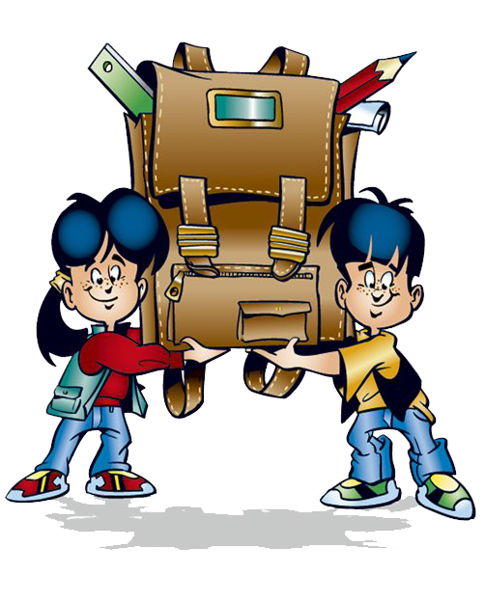 | 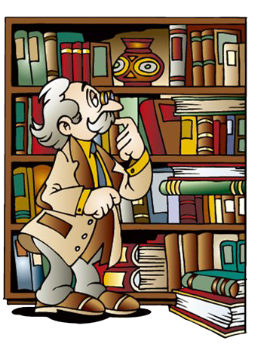

-Мне приятно, что этот урок оставил в вашем сердце отклик и что так много ребят возьмут эти знания с собой, а я вместе с вами сегодня подумаю над этим произведением ещё.
- Я хочу, чтобы вы росли любознательными и заботливыми, чтобы всегда проявляли заботу друг о друге. Заботились о тех, кто рядом с вами. Бережному отношению ко всему живому учит нас сама природа.
- К. Г. Паустовский смотрел на мир внимательными, любящими глазами и хотел, чтобы такими же глазами смотрели на мир мы, его читатели.
- Спасибо за урок.
- Ребята! Грамотно читать – это значит понимать текст, размышлять над его содержанием, оценивать его смысл и значение, фиксировать и использовать полученную информацию, излагать свои мысли о прочитанном.

